# Arbeitsblatt Klasse 5 a/b 16.3.2020

Liebe Schüler,

ich sende Euch hier ein Arbeitsblatt zum derzeitigen Thema:

Versetzungszeichen, Halbtonschritt, Ganztonschritt.

Bitte benutzt eure Klaviertastatur

Ihr kennt die sieben Stammtöne, durch Versetzungszeichen werden diese verändert.

Durch ein Kreuz (#) vor dem Stammton wird dieser um einen Halbtonschritt erhöht. Man hängt die Silbe -is an den Tonnamen an. Auf der Tastatur geht man eine Taste nach rechts.

Durch ein Be (b) vor dem Stammton wird dieser um einen Halbton erniedrigt. Man hängt die Silbe -es an den Tonnamen an. Auf der Tastatur geht man nach links.



[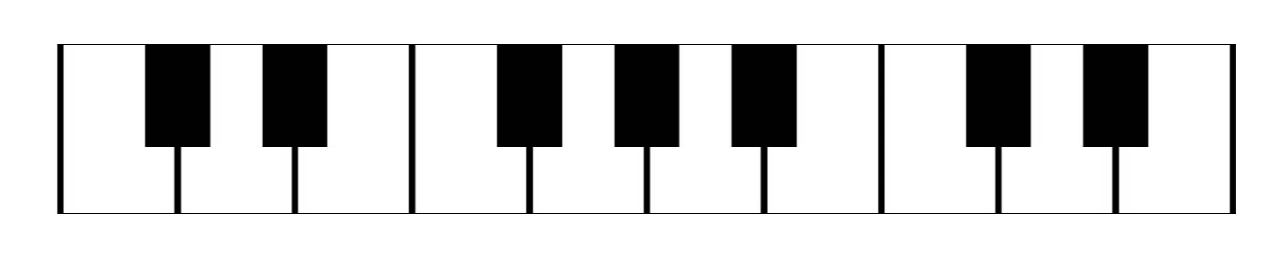](https://www.google.de/url?sa=i&url=https%3A%2F%2Fmusikfurkinder.de%2F2017%2F10%2F22%2Fklavier-tastatur-keyboard%2F&psig=AOvVaw1J7fPm1UgNSxcLI6Ysb2d_&ust=1584437715054000&source=images&cd=vfe&ved=0CAIQjRxqFwoTCJCMpsrYnugCFQAAAAAdAAAAABAE)

Es gibt drei Ausnahmen.

e + b = es

a + b = as

h + b = b

D

des

cis

C



